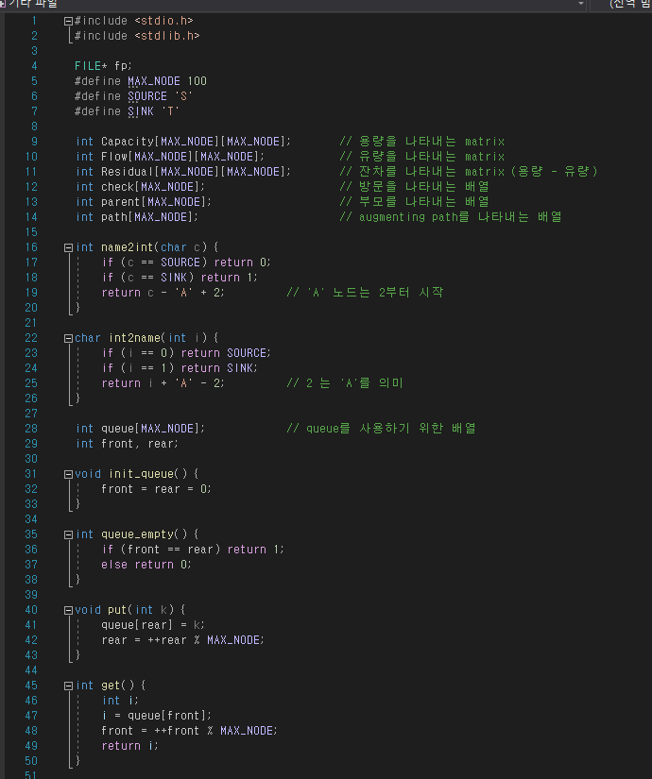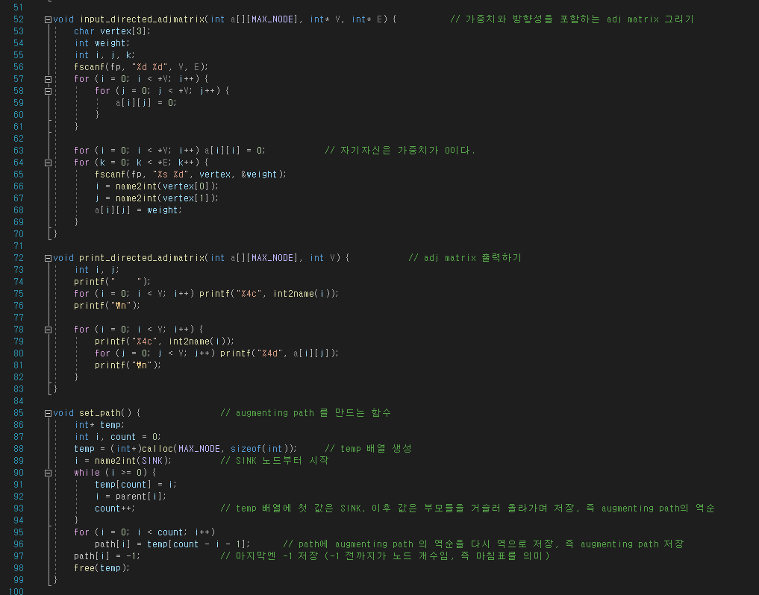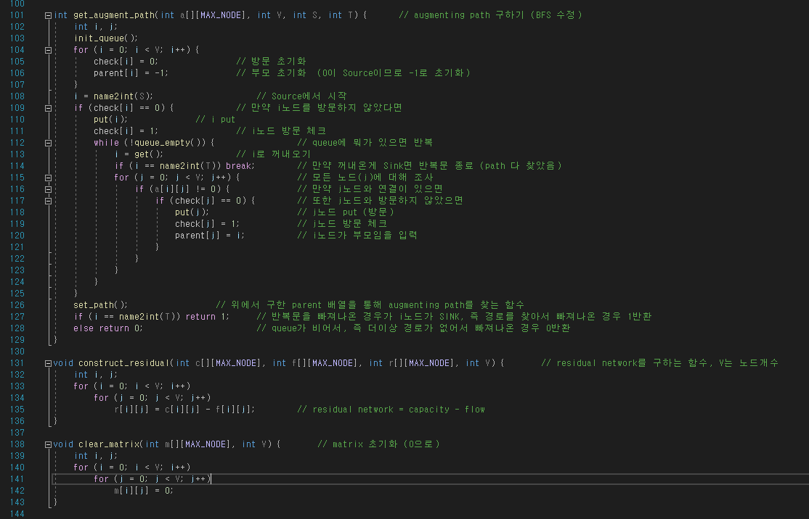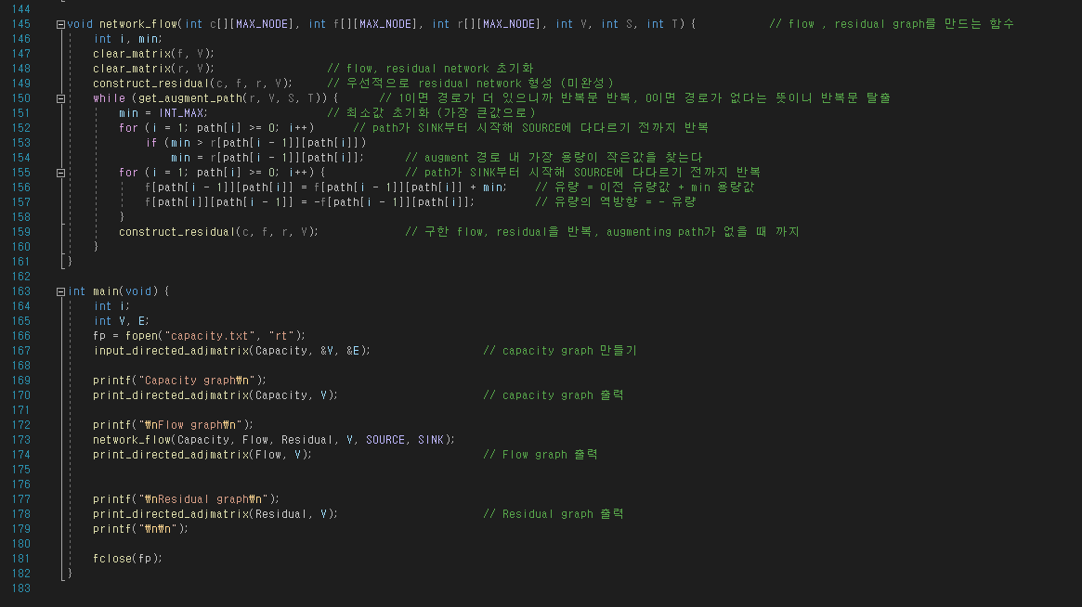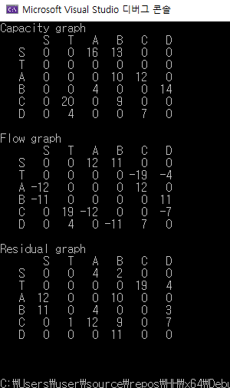

ford-fulkerson 알고리즘을 이용하여 input으로 받은 capacity 그래프를 이용하여 residual 그래프와 flow 그래프를 그릴 수 있다. 이 방식은 BFS 탐색을 수정하여 path를 구하고 그 path를 바탕으로 capacity의 최소값을 구해 flow를 구하고, flow는 이러한 min값의 누적합을 통해 최종적인 flow와 residual 그래프를 만들 수 있다.

ford-fulkerson 알고리즘을 통해 구한 residual network 와 flow network를 통해 capacity 그래프 만이 주어졌을 때 Source 부터 Sink까지 어떻게 유량을 설정하여 최대 유량값을 Sink로 보내줄 수 있을지 계산할 수 있다. 주어진 flow 그래프를 확인해보면 C->T는 19, D->T는 4 이므로 Sink가 받을 수 있는 최대 유량은 23임을 알 수 있다.